Contents
Testcase miêu tả dữ liệu đầu vào gồm 1

http://www.learningtesting.net/2014/08/testcase-la-gi-viet-testcase-nhu-nao.html
http://www.learningtesting.net/2014/08/qa-la-gi.html

Testcase miêu tả dữ liệu đầu vào gồm
Đầu vào (input),
Hành động (action) hoặc Sự kiện (event)
Một kết quả mong đợi (expected response),

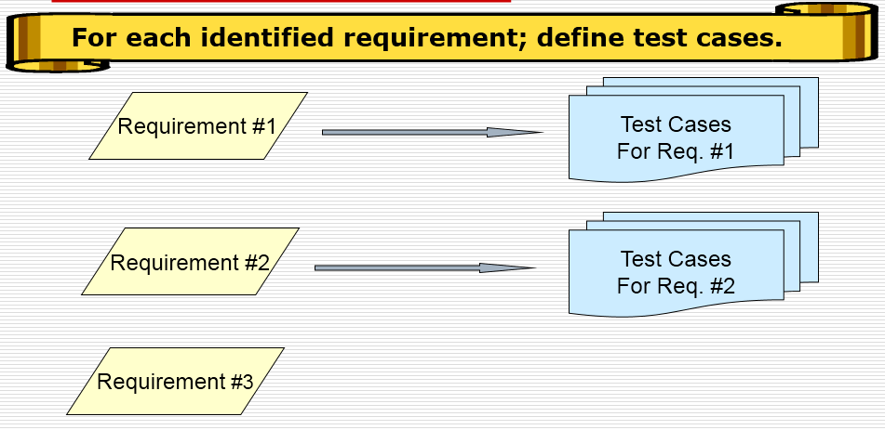
Để xác định một chức năng của ứng dụng phần mềm hoạt động đúng hay không. Một test case có thể có các phần đặc thù khác nhau như mã test case, tên test case, mục tiêu test, các điều kiện test, các yêu cầu data input, các bước thực hiện và các kết quả mong đợi. Mức chi tiết có thể được định nghĩa khác nhau dựa vào ngữ cảnh của dự án và quy mô của công ty sản xuất phần mềm.
Kỹ thuật viết testcase:
Một testcase được cho là hiệu quả:
Test case hiệu quả là test case mà tìm thấy bug.
Tìm được nhiều bug khó.
Chỉ ra được những điểm ban đầu mà khi thực hiện test không tìm ra vấn đề
Tuân theo đúng các con số thống kê bug

Theo dõi các lỗi theo các trường hợp đã được tìm thấy
Đáp ứng được các kỹ thuật sau đây:
Equivalence class partitioning
Control flow testing
Data flow testing
Transaction testing
Domain testing
Loop testing
Syntax testing
Finite state machine testing
Load and stress testing

QA (Quality asurance) là gì?
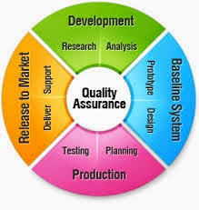
Trong các công ty sản xuất phần mềm, quan niệm
về QA hiện nay vẫn chưa thống nhất và bộ phận
QA còn nằm lẫn với bộ phận kiểm thử (test) sản
phẩm. Thực tế, QA là công việc khác biệt nhiều so
với test phần mềm.
Trước hết QA (Quality Assurance) phần mềm bao gồm: PQA (Process Quality Assurance) - Đảm bảo chất lượng quy trình và SQA (Software Quality Assurance - Bảo đảm chất lượng phần mềm). Cụ thể như sau:
PQA (Process Quality Assurance): có 2 việc chính
- Một là xây dựng hệ thống quy trình cho doanh nghiệp (bằng các ứng dụng những quy trình quản lý sẵn có
như ISO hay CMM hoặc dựa trên đó xây dựng quy trình chuẩn cho doanh nghiệp).
- Hai là thực hiện việc giám sát, kiểm tra việc thực hiện quy trình của từng bộ phận, từng dự án, từ đó tổng hợp thông tin để đưa ra những cải tiến cho quy trình hoạt động tốt.
SQA (Software Quality Asurance) -Tại một số công ty ở Việt Nam, SQA được xem như việc kiểm lỗi khi sản phẩm đã định hình. Còn số khác lại coi SQA là việc kiểm tra đầu ra trung gian của sản phẩm, để sản phẩm đạt được sự nhất quán trong quá trình thực hiện. Nhưng, dù ở khía cạnh nào thì SQA cũng là kiểm
tra trực tiếp sản phẩm.

1.Định nghĩa Tester là gì:
- Tester là người kiểm thử phần mềm.
- Thực hiện việc kiểm thử phần mềm nhằm giảm thiểu các lỗi
của sản phẩm bằng cách tìm kiếm lỗi phần mềm cho các
Lập trình viên.
Các Quy trình liên quan bao gồm: Quy trình Kiểm thử (Test
process), Quy trình Yêu cầu dự án (Requirement process),
Quy trình Quản trị dự án (Project Management process).
Các Tester báo cáo công việc cho Quản trị dự án, Phụ trách
Kỹ thuật dự án, Phụ trách Kiểm thử dự án và Cán bộ Chất
lượng (QA).
2. TESTER viết tắt của từ gì?
T Take care of quality (Chăm lo cho chất lượng)
E Eager for finding defect (Ham tìm lỗi)
S Standardize software (Chuẩn hóa phần mềm)
T Thought of logic (Tư duy lôgíc)
E Enjoyable job (Nghề thú vị)
R Raise of carefulness (Tăng thêm sự cẩn thận)
2.1. Mô tả công việc của người làm Test
>>> Đối với Kiểm thử phần mềm dưới 2 năm kinh nghiệm (Junior Testers):
- Nghiên cứu yêu cầu của khách hàng
- Lập kế hoạch kiểm thử (test plan)
- Tạo test cases/specs/scripts (điều kiện test, kịch bản test,
hành động, dữ liệu đầu vào và kết quả mong đợi)
- Tiến hành test
- Log các lỗi tìm được và lập báo cáo (test report)
- Phân tích các yêu cầu thay đổi và cập nhật các tài liệu
kiểm thử
>>> Đối với Kiểm thử phần mềm có 2 năm kinh nghiệm trở lên (Senior Testers):
-Rà soát lại test plan, test cases do các testers tạo ra
- Phụ trách một nhóm testers
- Tính toán và phân tích các chỉ số liên quan đến test
- Nghiên cứu automation test tools và áp dụng vào test
dự án
- Đề xuất cải tiến Quy trình Kiểm thử: lưu đồ, hướng dẫn,

biểu mẫu… để thực hiện và quản lý việc test tốt hơn.

Tự học tester

Friday, August 1, 2014

Test case là gì?
Test case mô tả một dữ liệu đầu vào (input), hành động (action) hoặc sự kiện (event) và một kết quả mong đợi (expected response), để xác định một chức năng của ứng dụng phần mềm hoạt động đúng hay không. Một test case có thể có các phần đặc thù khác nhau như mã test case, tên test case, mục tiêu test, các điều kiện test, các yêu cầu data input, các bước thực hiện và các kết quả mong đợi. Mức chi tiết có thể được định nghĩa khác nhau dựa vào ngữ cảnh của dự án và quy mô của công ty sản xuất phần mềm.
Lưu ý rằng quá trình phát triển test case có thể giúp tìm ra lỗi trong các yêu cầu hoặc thiết kế của ứng dụng, vì nó đòi hỏi phải tư duy hoàn toàn thông qua các hoạt động của ứng dụng. Vì lý do này, việc chuẩn bị test case sớm nhất có thể trong qui trình phát triển phần mềm là rất hữu ích.
Testcase hiểu nôm na là một tình huống kiểm tra, được thiết kế để kiểm tra một đối tượng có thỏa mãn yêu cầu đặt ra hay không.
Nó bao gồm 3 bước cơ bản :
- Mô tả : đặc tả các điều kiện cần cố để tiến hành kiểm tra.
- Nhập : đặc tả đối tượng hoặc dữ liệu cần thiết, được sử dụng làm đầu vào để thực hiện kiểm tra.
- Kết quả mong chờ : kết quả trả về từ đối tượng kiểm tra.

Test 1
Khái niệm: Còn được gọi là clear box testing, glass box testing, transparent box testing, or structural testing, thường thiết kế các trường hợp kiểm thử dựa vào cấu trúc bên trong của phần mềm.
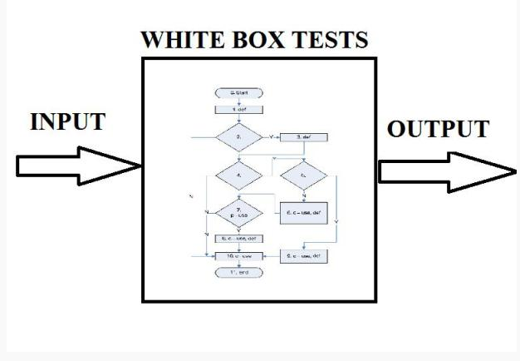
Đặc điểm: Phụ thuộc vào các cài đặt hiện tại của hệ thống và của phần mềm, nếu có sự thay đổi thì các bài test cũng cần thay đổi theo. Được ứng dụng trong các kiểm tra ở cấp độ mô đun(điển hình), tích hợp (có khả năng) và hệ thống của quá trình test phần mềm.
Các kỹ thuật:
Kiểm thử luồng, lộ trình ( Deriving Test Cases)
+ Lộ trình cơ sở (Basis path Testing)
Luồng điều khiển / Phạm vi
(Control-flow / Coverage Testing)
+ Phương thức – Method Coverage
+ Câu lệnh – Statement Coverge
+ Nhánh – Branch Coverge
+ Điều kiện – Condition Converage
Kiểm thử luồng dữ liệu ( Data Flow Test )
Trường hợp hỏng ‘rác’ – Failure ‘Dirty’ Case Test
Flow Groaps Revisited
Basis Path Testing ( Kiểm thử lộ trình cơ sở)
Equivalence Partitioning / Boundary Value( Phân vùng tương đương và Giá trị biên )
Kiểm tra lộ trình cơ sở :
+ Là kĩ thuật kiểm thử mà phần mềm được chia thành các lộ trình
+ Đảm bảo các lộ trình độc lập qua một mô đun mã sẽ được kiểm thử đầy đủ
Một số khái niệm:
Đồ hình lộ trình : Bao gồm các hình, mũi tên (cạnh), chỉ số, mô tả khác
Độ phức tạp chu trình ( Cyclomatic Complexity ) : Được tìm ra bởi chu trình McCabe, chỉ ra độ phức tạp lôgic của một chương trình.
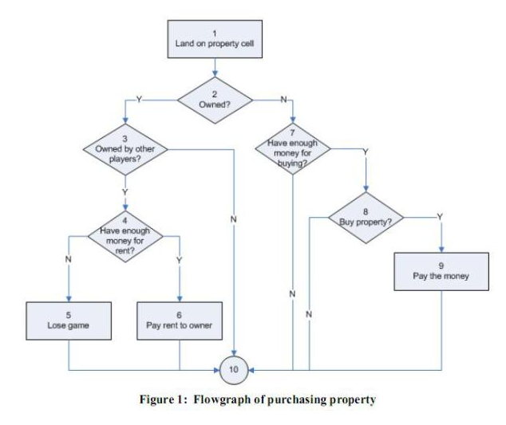
Cách tạo kiểm thử:
Sử dụng một đoạn code hoặc thiết kế làm cơ sở để xây dựng lên đồ hình luồng.
Đưa ra các chu trình lộ trình từ đồ hình vừa có được.
Quyết định một lộ trình độc lập tuyến tính
Kiểm tra tất các chu trình đã tạo.
v Luồng điều khiển / Gom (Control-flow / Coverage Testing)
Là cách tạo ra các bộ giá trị kiểm thử để có thể xem được 100% các trường hợp có thể xảy ra với các thành phần của một chương trình bao gồm :
+ Các phương thức ( Method )
+ Các câu lệnh (Statement )
+ Các nhánh (branch)
+ Các điều kiện
Ví dụ: Kiểm tra phương thức bằng các bộ giá trị của hàm foo sau :

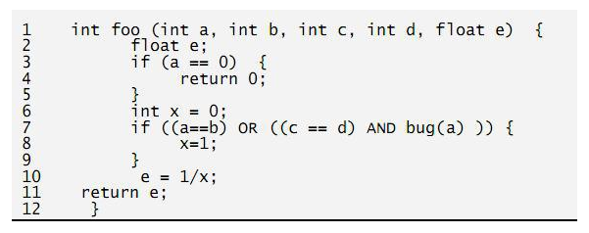

Bộ giá trị được chọn là foo(0,0,0,0,0)
v Luồng điều khiển / Phạm vi (Control-flow / Coverage Testing)
Với nhánh (branch )
IF ( a equals b AND c less than d ) THEN
statement 1
ELSE
statement 2
END IF
Chọn bộ giá trị a b c d sao cho có thể kiểm tra hết các nhánh rẽ .
Ví dụ : (a,b,c,d) = (1, 1, 2, 6) & (1,2,3,3)
v Kiểm thử luồng dữ liệu ( Data Flow Test )
Kiểm tra sự khởi tạo, biến đổi và huỷ của các các luồng dữ liệu.
Thường được phân tích qua đồ hình và đặt ra các bộ giá trị thử và giá trị trả về mong muốn dựa vào đồ hình đó.
Một số trạng thái của biến dữ liệu trong quá trình biến đối
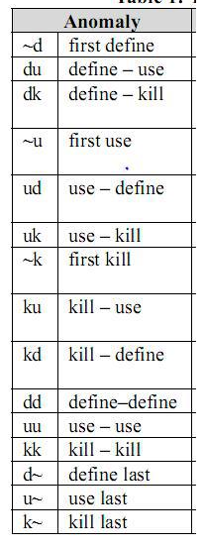
Ví dụ: Hoá đơn thanh toán cho việc sử dụng điện -> Xét sự biến đổi luồng dữ liệu của hóa đơn
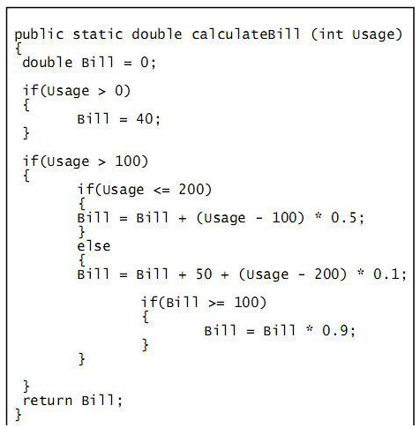
v Trường hợp hỏng ‘rác’ (Failure ‘Dirty’ Case Test)
Là trường hợp kiểm thử các trường hợp mà người lập trình cần đứng ở vị trí người dùng để nhập giá trị
Cụ thể là người dùng có thể nhập số thay cho chữ, hoặc không nhập gì, tạo ra lỗi phép toán (divided by Zero )…
Cách kiểm thử:
Tạo ra tất cả các trường hợp test mà người dùng thường mắc lỗi ( dựa vào kinh nghiệm thực tế )
Kiểm tra các lỗi toán học, số học, phạm vi biến, kiểu biến ….

